初步实现字节码解释器,针对线程独立
运行方法
- 编程一个java程序,编译成.class字节码文件
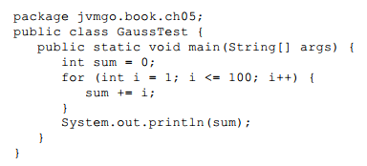
- 运行程序,程序执行了字节码指令,并且得出正确结果
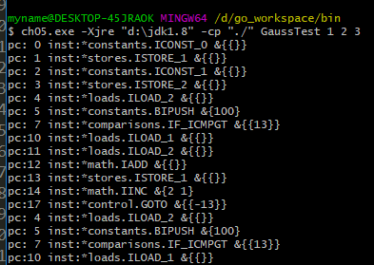
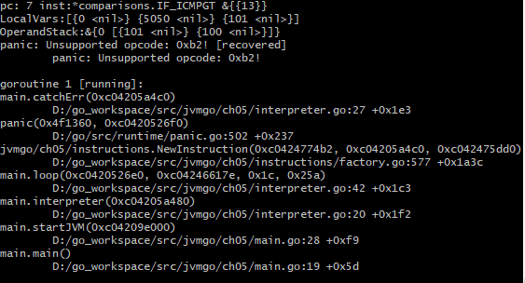
同样也出现了意料之中的异常,因为我们循环执行”计算pc、解码指令、执行指令”这三个步骤,但没有实现return指令,所以程序不会正常退出,一定会遇到异常出错。

算术指令
- 求余和除法irem,lrem,对于int以及32位及以下和long变量做除法和求余运算,是有可能抛出ArithmeticException异常。但因为浮点数有Infinity无穷大,所以无需考虑上述情况。

位移指令
1.算术右移,数值以补码存储。左移和右移,其中右移还包括算术位移和逻辑位移。
其中算术右位移空位补1,逻辑位右移空位补0

比较指令
- 浮点数计算可能产生NaN(Not a Number)值,所以除了大于、小于或等于之外，还有一种无法比较的情况。

Switch指令
- switch-case语句有两种实现方式:若case值可以编码成一个索引表,则实现成tableswitch指令;否则实现lookupswitch指令
- tablewitch指令,使用线性表实现,通过case值编码成的索引表,直接通过case值找到目标。
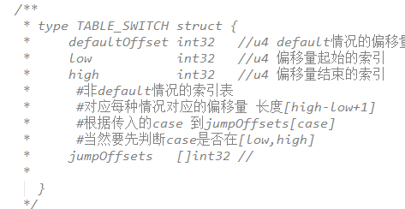
- lookupswitch指令,使用线性表类似字典,第i个是key,第i+1个是value,通过遍历寻找到key,再获取下一个索引处即是value值。
